Всероссийский конкурс исследовательских и проектных работ
школьников «Высший пилотаж»

Поиск агентов, связывающих иботеновую кислоту и нейтрализующих ее влияние на ЦНС

Исследование

Направление «Биология»

Выполнили
Фетисов Антон Иванович
Быков Михаил Александрович

Учащиеся 11 класса

ГБОУ Школы на Юго-Востоке имени Маршала В.И. Чуйкова

Г. Москва

Научный руководитель
Тутукина Мария Николаевна
К.б.н, Сколтех

2023

Содержание:

- Введение 3

- Цель и задача 3

- Обзор литературы 3

- Материалы и методы 4

- Ход работы и результаты 5

- Выводы 13

- Список источников: 13

Введение
Иботеновая кислота (ИБК) – это химическое соединение, обладающее психоактивным действием, будучи биоизостером глутамата – нейромедиатора центральной нервной системы. ИБК содержится в Amanita muscaria и родственных видах грибов, после их употребления ИБК попадает в кровь и проникает через гематоэнцефалический барьер в мозг, вызывая галлюцинации, ретроградную амнезию и гибель нейронов мозга. При слишком высокой дозе возможны отек головного мозга, кома и летальный исход. Современный подход к лечению отравления ИБК представляет собой типичный комплекс мер при пищевом отравлении и симптоматическое лечение, а антагонисты ИБК не применяются в силу их собственной токсичности.

Цель работы
Найти агент, который препятствует связыванию иботеновой кислоты с рецепторами и тем самым не допустить ее воздействия на ЦНС или существенно его снизить.

Задача
С помощью структурного моделирования найти агент, который препятствует эффективному взаимодействию иботеновой кислоты с рецепторами, и тем самым не допускает ее негативного воздействия на ЦНС или существенно снижает его, разработать эффективный способ получения данного агента и проверить его действие.

Использованные сокращения

ИБК – иботеновая кислота
ЖКТ – желудочно-кишечный тракт
ЦНС – центральная нервная система
ИВЛ – искусственная вентиляция легких
NMDA-рецептор - ионотропный рецептор глутамата, селективно связывающий N-метил-D-аспартат
ПЦР – полимеразная цепная реакция
УФ - ультрафиолет

Обзор литературы

ИБК содержится в основном внутри желтой мякоти Amanita muscaria (мухомора красного). Воздействие грибов, содержащих иботеновую кислоту, происходит чаще всего в трех случаях: употребление мухоморов детьми с минимальными симптомами, взрослыми в развлекательных целях с умеренными симптомами и ошибки при приеме пищи, приводящие тяжелым симптомам. Зачастую красные мухоморы путают с цезарскими мухоморами, являющимися съедобными, и употребляют вместо них. Минимальная эффективная доза ИБК, вызывающая негативный эффект на ЦНС: 30-60 грамм. ИБК и прочие токсины мухомора не чувствительны к термической обработке (1,4).

После попадания в организм ИБК частично декарбоксилируется в ЖКТ до мусцимола, который также действует на ЦНС. Клинические эффекты отравления мухоморами сгруппированы в три категории: желудочно-кишечные симптомы (тошнота, рвота, диарея или боль в животе), возбуждающие эффекты ИБК на ЦНС (возбуждение, галлюцинации или тремор) и угнетение ЦНС при действии мусцимола (спутанность сознания, сонливость/вялость, невнятная речь, угнетение дыхания, кома). Симптомы проявляются 8-24 часа, редко длятся несколько суток. Воздействие ИБК на ЦНС обусловлено связыванием с NMDA-рецепторами, расположенными в основном в гиппокампе (2).

Лечение отравления является полностью симптоматическим, т.к. антидота против ИБК и мусцимола не существует. При первых симптомах применяют промывание желудка, активированный уголь и бензодиазепины, которые понижают возбуждение мышц и нервной системы. Однако они обладают негативным эффектом на дыхательную систему, требующим подключения пациента к ИВЛ. От скорости начала лечения зависит тяжесть протекания отравления (3,4).
Поэтому нашей целью был поиск агента, который мог бы препятствовать связыванию иботеновой кислоты с NMDA-рецепторами, не допуская или существенно снижая ее воздействие на ЦНС.

Материалы и методы
- Поиск и чтение научных статей: PubMed (nih.gov)

- Моделирование и докинг.
Последовательности аминокислот и нуклеотидов брались из Home - PMC - NCBI (nih.gov). Для того, чтобы смоделировать субъединицы NMDA-рецептора и их фрагменты, аминокислотные последовательности загружались на сайт SWISS-MODEL (expasy.org), который через некоторое время выдавал готовую модель. Затем модели сохранялись в формате pdbqt, также были установлены с сайта PubChem (nih.gov) модели глутамата, ИБК, мусцимола и мусказона (сначала в формате SDF, затем переведены в pdbqt c помощью Autodock tools (11)). Эти файлы вместе с ранее установленными программами и специальными файлами для проведения докинга были добавлены в одну папку “docking”. После этого были подготовлены и собраны в один Word-файл формы файла config для всех четырех доменов. Предварительно в Autodock подбирались координаты «квадрата» для дальнейшего докинга, который бы вмещал в себя всю исследуемую структуру. Затем координаты были добавлены в формы для каждого домена. По очереди эти формы помещались в файл конфигурации докинга, и запускался процесс докинга с помощью команды start-dock. Результаты докинга были получены для каждого домена в формате файла с перечнем энергий связывания для 9 вариантов сайтов и файла с местонахождениями молекул в pdbqt.

- Подбор плазмид и праймеров.
Анализ плазмид и поиск подходящих сайтов рестрикции для вставки наших генов проходил с помощью сайта Addgene: Homepage, опираясь на конструкцию из статьи (14). К выбранным по результатам моделирования последовательностям были добавлены аминокислоты по краям, чтобы оставить место для подбора праймеров. После этого на сайте EMBOSS Backtranseq < Sequence Translation Sites < EMBL-EBI обе последовательности были переведены в нуклеотиды, причем в варианте для человека и в варианте для кишечной палочки. Далее было выполнено выравнивание этих фрагментов с помощью ресурса MUSCLE < Multiple Sequence Alignment < EMBL-EBI, которое дало понять, что праймеры можно сделать одинаковые для обоих последовательностей, т.к. они очень схожи. Мы удостоверились, что сайтов рестрикции XhoI и BamHI в генах нет. С помощью программы Primer Blast Primer designing tool (nih.gov) были подобраны термодинамически оптимальные прямой и обратный праймеры, в которые затем были добавлены сайты рестрикции. После создания праймеров, они были заказаны у компании Евроген (evrogen.ru).
- Выделение ДНК из слюны.
Для выделения ДНК был использован набор Promega Wizard (США). Краткий протокол:
а) Собрать слюну (около 300 мкл) в стерильную пробирку
б) Добавить 900 мкл Cell Lysis Solution, инкубировать 10 минут при комнатной температуре, центрифугировать при 13000 оборотах в минуту в течение 1 минуты.
в) К осадку добавить 300 мкл Nuclei Lysis Solution, хорошо перемешать на вортексе
г) Добавить 100 мкл Protein Precipitation Solution. Вортексировать 20 секунд.
д) Центрифугировать 3 минуты при комнатной температуре на максимальной скорости (у нас 14000 об/мин).
е) Перенести супернатант в новую стерильную пробирку, добавить равный объем изопропанола. Инкубировать ночь при -20С.
ж) Центрифугировать 10 минут на максимальной скорости. Супернатант убрать
з) осадок дважды промыть 70% этанолом, высушить, растворить в 50 мкл DNA rehydrataion solution.
- Полимеразная цепная реакция. Реакцию ПЦР проводили на амплификаторе Thermocycler T-Gradient ThermoBlock (Biometra, Германия). Реакционная смесь объемом 25 мкл содержала 5 мкл 5ХPCR mix HS (Евроген, Россия), 2 мкл выделенной из слюны ДНК, 1 мкл прямого праймера, разведенного до 10 мкМ, 1 мкл обратного праймера, разведенного до 10 мкМ, 21 мкл стерильной воды. Программа амплификации была следующей: предварительная денатурация при 94°C, 2 мин; далее 35 циклов: 94°C – 30 сек, 54°C – 30 сек, 72°C – 40 сек, затем достройка концов 3 минуты при 72°C.
- Электрофорез. Для оценки качества и размера полученных ампликонов использовали электрофорез в 2% агарозном геле. Электрофорез проводили в 1Х буфере TBE (89 mM Tris, 89mM H3BO3, 2mM EDTA) при напряжении 100В с использованием камеры Хеликон (Хеликон, Россия) и источника питания Эльф-4 (ДНК-Технология, Россия). В качестве красителя использовали бромистый этидий. Гель визуализировали на трансиллюминаторе в проходящем УФ-свете.
- Выделение фрагмента ПЦР из агарозного геля. ДНК выделяли из геля с помощью набора Monarch DNA Gel Extraction Kit (NEB, США). После вырезания фрагмента из геля к нему был добавлен Dissolving Buffer в соотношении 1:3. Перемешивали и инкубировали смесь 10 минут при 55°C, каждые 2 минуты встряхивая на вортексе. Расплавленную смесь помещали к колонку, центрифугировали на максимальной скорости 1 минуту, дважды промывали 200 мкл промывочного раствора, затем дополнительно центрифугировали 1 минуту на максимальной скорости для избавления от остатков спирта. Фрагмент элюировали 20 мкл подогретого до 65С элюирующего буфера.
- Рестрикция. Были сделаны 2 смеси с общим объемом по 20 мкл. Смесь для рестрикции плазмиды содержала 10 мкл плазмиды, 2 мкл 10Хбуфера CutSmart (NEB, США), 1 мкл рестриктазы BamHI (NEB, США), 1 мкл рестриктазы XhoI (NEB, США), 6 мкл стерильной воды. Смесь для рестрикции ДНК-фрагмента содержала 15 мкл амплифицированного ДНК-фрагмента 2 мкл 10Хбуфера CutSmart (NEB, США), 1 мкл рестриктазы BamHI (NEB, США), 1 мкл рестриктазы XhoI (NEB, США), 1 мкл стерильной воды. Пробирки инкубировались 90 минут при 37°C, затем 20 минут при 65°C для инактивации рестриктаз. Затем фрагменты и плазмида были очищены с помощью Monarch DNA and PCR Cleanup kit в соответствии с протоколом производителя. Объем элюирующего буфера – 12 мкл.
- Лигирование. Концентрацию фрагмента и плазмиды измерили на NanoDrop-1000 (США). Реакционная смесь содержала растворы фрагмента и плазмиды в соотношении 3:1 (М:М), 10Х буфер для лигазы, 1 мкл Т4 лигазы (New England Biolabs, США, 400 единиц), в общем объеме 20 мкл. Далее она инкубировалась 16 часов при 4°C. Лигазу инактивировали 10 минут при 65°C.

Ход работы
ИБК, как и глутамат, является агонистом NMDA-рецептора, состоящего из 4 субъединиц. Это позволило предположить, что сайты связывания ИБК, вероятно, совпадают с сайтами связывания глутамата. Поэтому на первом этапе были проанализированы научные статьи, в которых описаны сайты связывания глутамата во всех четырех субъединицах рецептора (5-8). Затем, из базы данных NCBI были взяты их аминокислотные последовательности и размечены те остатки, которые формируют известные сайты связывания глутамата. Несмотря на то, что NMDA-рецепторы активно изучаются, не для всех субъединиц было понятно точное расположение сайтов связывания глутамата, а детальной информации о сайтах связывания ИБК в научной литературе и вовсе нет. Поэтому мы смоделировали структуры субъединиц NMDA-рецепторов с помощью программ SwissModel, Phyre 2 (9) и Alpha Fold (10) и провели гибкий молекулярный докинг молекул глутамата и ИБК с помощью AutodockVina (11) (Рис. 1 и Табл.1).
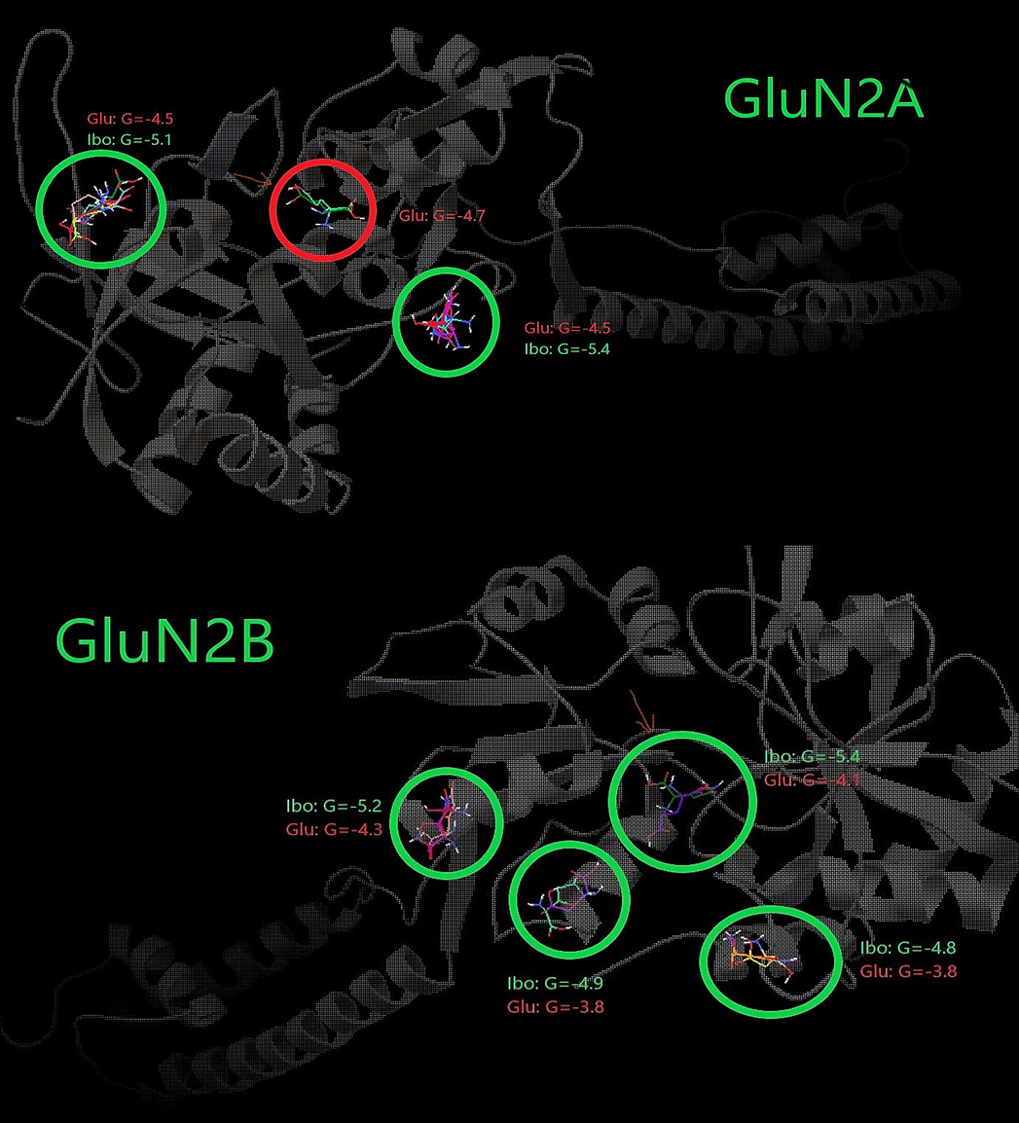
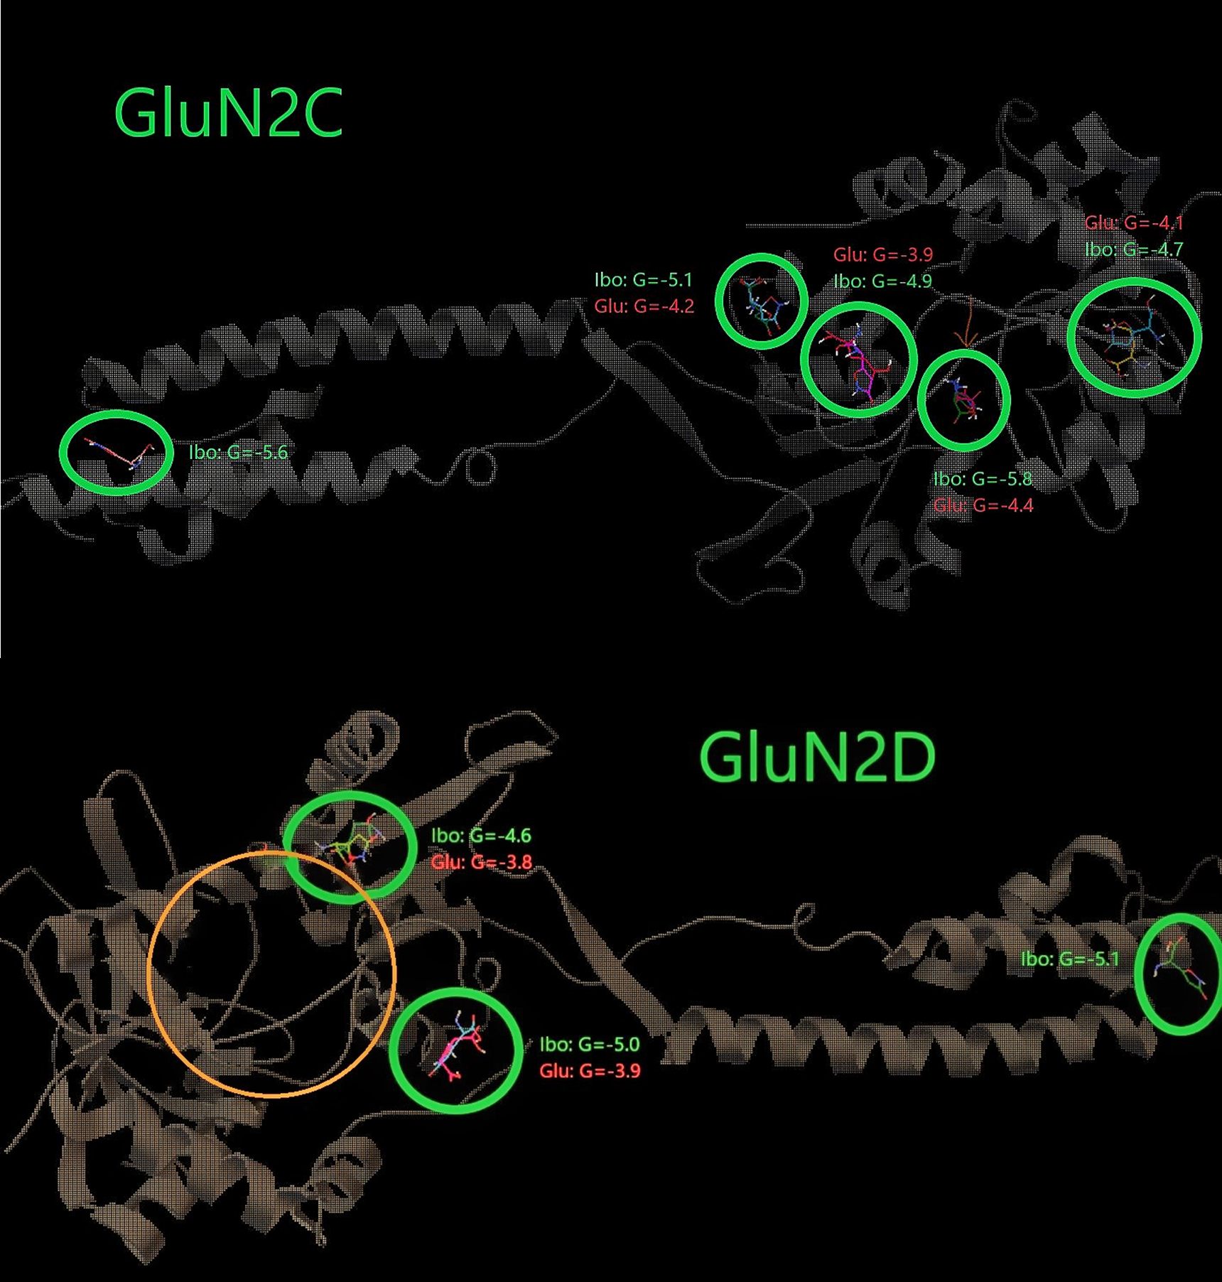
Рис. 1 Результаты молекулярного докинга ИБК и глутамата для GluN2А,B,C и D субъединиц NMDA-рецептора. Ibo – иботеновая кислота, Glu – глутамат. Для каждого сайта приведены значения свободной энергии Гиббса при связывании ИБК и глутамата. Зелеными кругами обозначены сайты, где вероятнее всего будет связываться ИБК, а красными – глутамат.
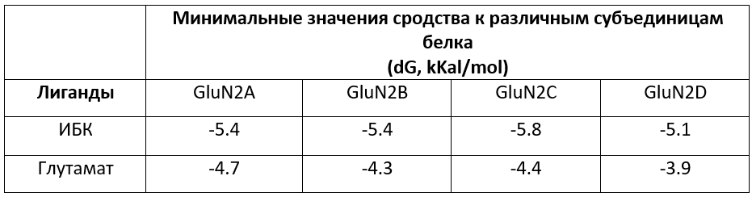
Табл. 1 Минимальные значения сродства ИБК и глутамата к различным субъединицам NMDA-рецептора.
Видно, что во всех случаях энергия связывания ИБК была ниже, чем для глутамата – это, по-видимому, значит, что ИБК является преимущественным лигандом для этих рецепторов, и может вытеснять глутамат из сайтов или препятствовать его связыванию. Кроме того, в субъединицах C и D есть дополнительные сайты связывания ИБК с очень низкой энергией связывания. Последнее свойство очень интересно и может позволить использовать эти 2 субъединицы, как «ловушки» для связывания с ИБК в организме.

Однако помимо ИБК на предмет связывания с субъединицами C и D были проверены два других токсина мухомора – мусцимол и мусказон (4). Молекулярный докинг показал, что молекулы этих веществ могут связываться в той же области, что и ИБК. В трансмембранном домене GluN2D связываются и мусцимол, и мусказон, что говорит об универсальности фрагмента для связывания основных токсинов мухомора (Рис. 2 и 3)

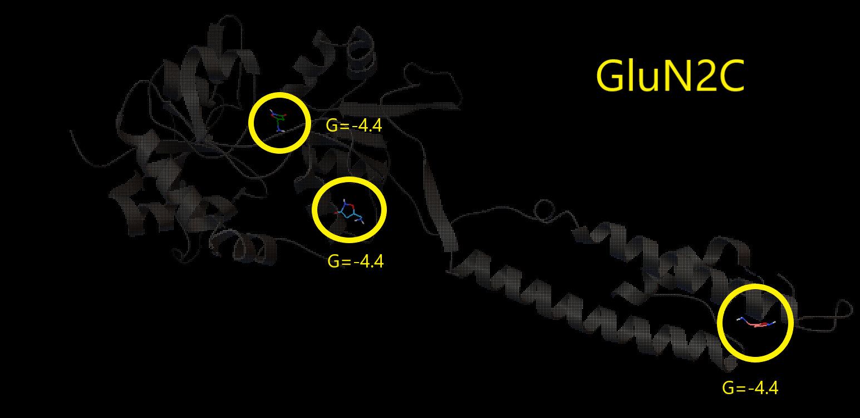
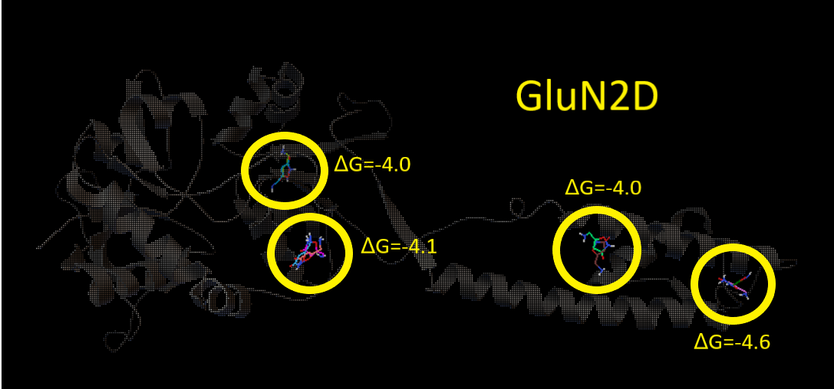
Рис. 2 Результаты молекулярного докинга мусцимола для GluN2C и D субъединиц NMDA-рецептора.
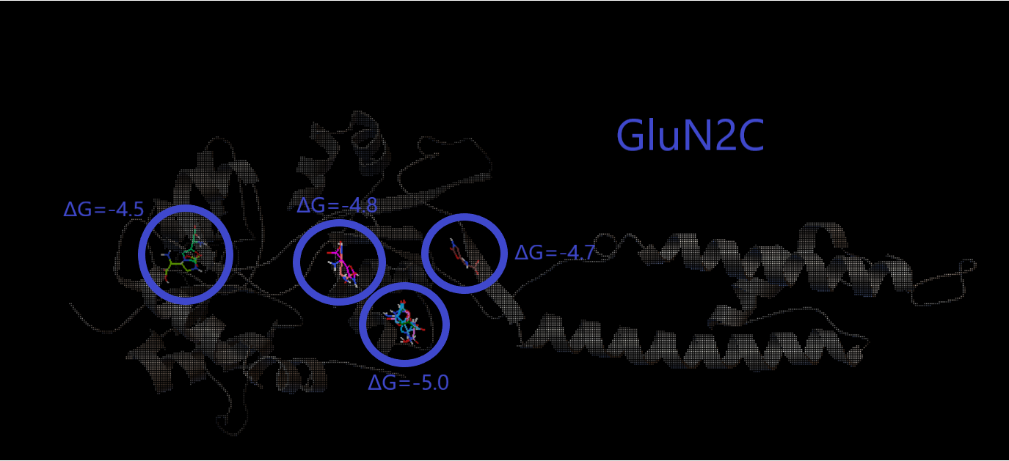
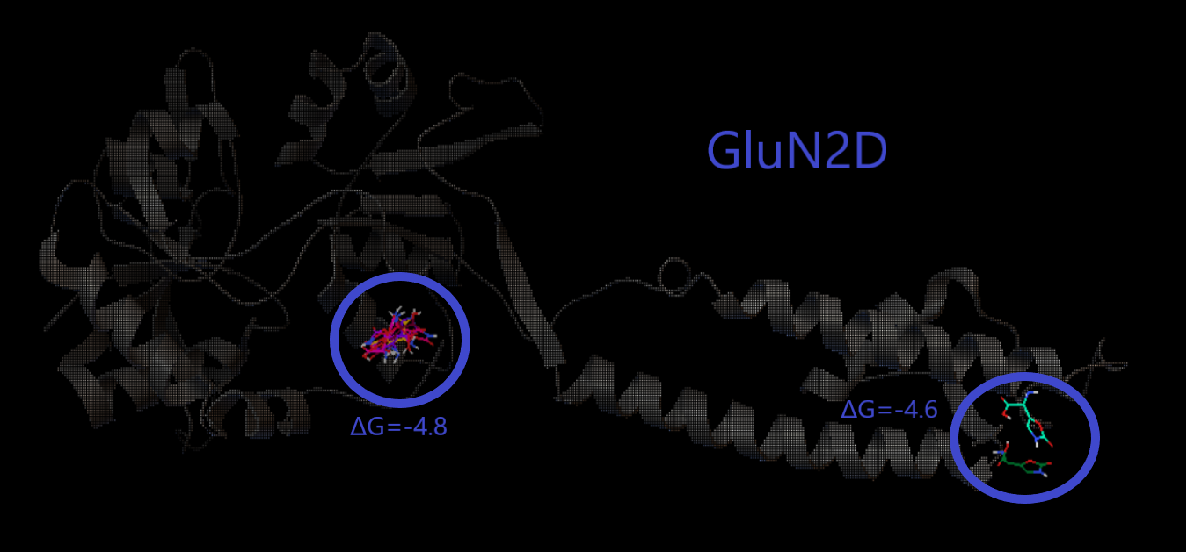
Рис. 3 Результаты молекулярного докинга мусказона для GluN2C и D субъединиц NMDA-рецептора.

После стадии докинга с помощью моделирования были выбраны участки белков для их последующей наработки в клетках эукариот и бактерий - аминокислотная последовательность субъединиц была максимально укорочена так, чтобы сохранялась изначальная структура дополнительных сайтов связывания. Поскольку в ходе анализа научных статей было выяснено, что в организме субъединицы находятся в гликозилированном состоянии, то в идеальном варианте их стоит экспрессировать в эукариотической клетке (12, 13). Для этого была выбрана плазмида pcDNA3.1(+) (14). Однако экспрессия белков в эукариотической системе очень дорога и сложна, поэтому зачастую ученые используют более простые бактериальные системы – например, с их помощью успешно производится RBD-домен спайк-белка SARS-CoV-2, который тоже является гликозилированным. Поэтому мы тоже решили попробовать экспрессировать наши фрагменты и в кишечной палочке, с использованием плазмиды pGEX-6P-2 (Рис. 4).
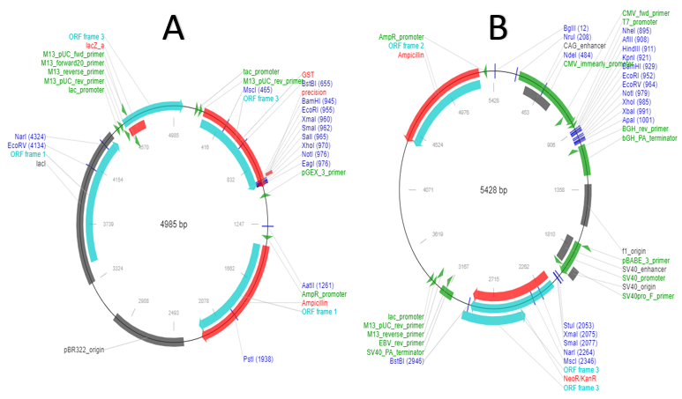
Рис. 4 Плазмиды, которые были отобраны для получения белковых фрагментов в эукариотических и бактериальных клетках: A - pcDNA3.1(+), B - pGEX-6P-2.

В обеих плазмидах есть сайты рестрикции BamHI и XhoI, что позволяет использовать универсальные праймеры. Для их подбора мы провели выравнивание нуклеотидных последовательностей субъединиц GluN2C и GluN2D с помощью алгоритма MUSCLE, в результате которого стало понятно, что праймеры можно сделать одинаковые для обоих последовательностей, т.к. они очень схожи (Рис. 5). Было проверено, что сайтов рестрикции XhoI и BamHI в самих генах нет. После этого с помощью программы Primer-BLAST были подобраны и прямой, и обратный праймер, так чтобы он был комплементарен первым (последним) 20 нуклеотидам последовательности, и затем сделаны замены для введения необходимых сайтов рестрикции (XhoI для обратного и BamHI для прямого, Рис. 5). Праймеры заказали на сайте Евроген.

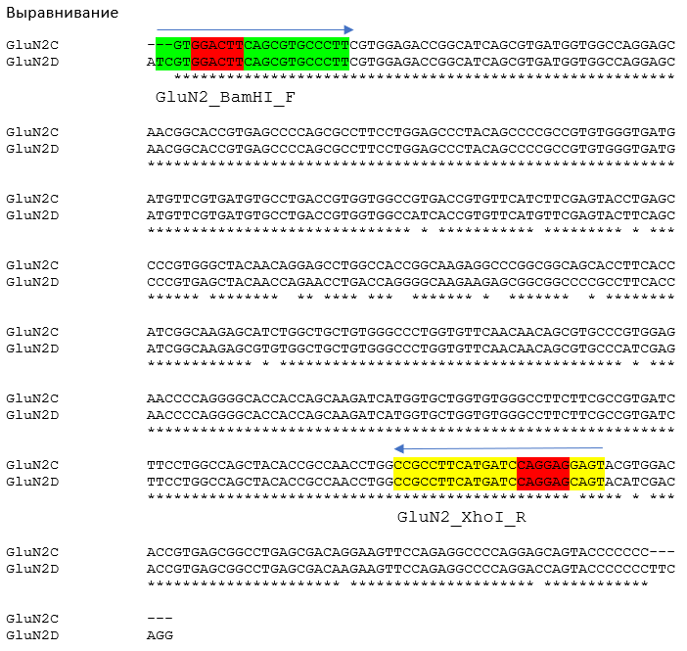
Рис. 5 Выравнивание нуклеотидных последовательностей, кодирующих GluN2D и GluN2С. Показаны выбранные праймеры для клонирования.

На следующей стадии проекта была выделена ДНК человека для последующей амплификации генов NMDA-рецепторов, из слюны. Для этого был использован Promega Wizard Genomic DNA purification kit, ДНК выделяли в соответствии с инструкцией производителя. На получившейся ДНК был проведен ПЦР и получены последовательности для вставки в плазмиду. С помощью гель-электрофореза результаты ПЦР были верифицированы (Рис. 6)
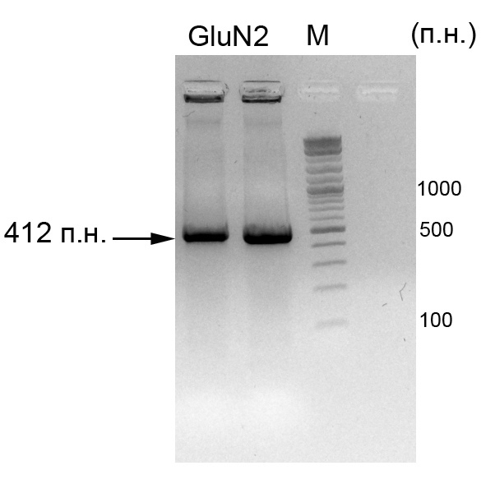
Рис. 6 Результаты гель-электрофореза. 1 дорожка – фрагмент GluN2C, 2 дорожка - фрагмент GluN2D. Визуализация проведена с помощью бромистого этидия в проходящему УФ-свете.

Для дальнейшей работы с амплифицированным фрагментом он был выделен из агарозного геля при помощи Monarch DNA Gel Extraction Kit. Далее при помощи рестриктаз BamHI и XhoI были проведены рестрикция фрагмента и плазмиды, очищение полученных ДНК от фермента проведено с помощью того же Monarch DNA Gel Extraction Kit. Затем было проведено лигирование фрагмента в плазмиду с помощью ДНК-лигаз, в результате чего были получены готовые к трансформации в бактерий векторы.

На ближайшее время запланирована работа с бактериальной плазмидой, продуцирующей рекомбинантные фрагменты GluN2D и GluN2С: будет проведена трансформация клеток, индуцирован синтез с помощью IPTG, фрагменты будут очищены с помощью аффинной хроматографии на GST-таг (с помощью глутатион-сефарозы), а их действие проверено на лабораторных животных.

Результаты
- Проведен молекулярный докинг, в результате которого получены точные местоположения сайтов связывания иботеновой кислоты, глутамата, мусцимола и мусказона, а также их энергии связывания.
- В необходимом количестве получены бактериальные плазмиды со встроенным геном белка-ловушки, на основе которых будет вестись продукция белка.

Выводы
- Энергия связывания у ИБК меньше, чем у глутамата в одних и тех же сайтах. Следовательно ИБК способна вытеснять глутамат из сайтов связывания.
- Фрагменты субъединиц GluN2C и GluN2D NMDA-рецептора могут быть использованы, как «ловушки» для связывания молекул ИБК, а также других токсинов мухоморов, и не допустить их связывания с рецепторами в мозге.

Список источников:
- Stebelska, K. (2013). Fungal Hallucinogens Psilocin, Ibotenic Acid, and Muscimol. Therapeutic Drug Monitoring, 35(4), 420–442.
- Moss, M. J., & Hendrickson, R. G. (2018). Toxicity of muscimol and ibotenic acid containing mushrooms reported to a regional poison control center from 2002–2016. Clinical Toxicology, 1–5.
- Francesca Irene Rampolli,1 Premila Kamler,1 Claudio Carnevale Carlino,1 and Francesca Bedussi (2021). The Deceptive Mushroom: Accidental Amanita muscaria Poisoning. Eur J Case Rep Intern Med. 2021; 8(2): 002212.
- Michelot, D., & Melendez-Howell, L. M. (2003). Amanita muscaria: chemistry, biology, toxicology, and ethnomycology. Mycological Research, 107(2), 131–146.
- Bonaccorso, C.; Micale, N.; Ettari, R.; Grasso, S.; Zappala, M. (2011). Curr Med Chem, 18(36), 5483–5506.
- Jorgensen, Charlotte G.; Clausen, Rasmus P.; Hansen, Kasper B.; Brauner-Osborne, Hans; Nielsen, Birgitte; Bjorn Metzler, Kehler, Jan; Krogsgaard-Larsen, Povl; Madsen, Ulf (2007). Organic and Biomol. Chem. 5(3), 463–0.
- Vance, Katie M.; Simorowski, Noriko; Traynelis, Stephen F.; Furukawa, Hiro (2011). Nat Com, 2:294
- Dravid, S. M., Burger, P. B., Prakash, A., Geballe, M. T., Yadav, R., Le, P., … Traynelis, S. F. (2010). J. Neurosc, 30(7), 2741–2754.
- Kelley, L., Mezulis, S., Yates, C. et al. (2015) Nat Protoc 10, 845–858.
doi: 10.1038/nprot.2015.053.
- Jumper, J., Evans, R., Pritzel, A. et al. (2021) Nature 596, 583–589.
https://vk.com/away.php?to=https%3A%2F%2Fdoi.org%2F10.1038%2Fs41586-021-03819-2&cc_key=
- Trott, O., & Olson, A. J. (2010). J Comp Chem, 31(2), 455-461.
- Katarina Lichnerova1,2 †, Martina Kaniakova1 †, Kristyna Skrenkova1, Ladislav Vyklicky1 and Martin Horak (2014). Distinct regions within the GluN2C subunit regulate the surface delivery of NMDA receptors. Sec. Cellular Neurophysiology.
- Dunah, A. W., Yasuda, R. P., Wang, Y., Luo, J., Dávila-García, M. I., Gbadegesin, M., Wolfe, B. B. (2002). Regional and Ontogenic Expression of the NMDA Receptor Subunit NR2D Protein in Rat Brain Using a Subunit-Specific Antibody. Journal of Neurochemistry, 67(6), 2335–2345.
- Zhongguo Xiu Fu Chong Jian Wai Ke Za Zhi (2006). Construction and identification of eukaryotic expression plasmid pcDNA3. 1-BACE and its transient expression in COS-7 cells. 20(4):423-6.

